Министерство образования Республики Башкортостан
Башкирский институт развития образования
Муниципальное общеобразовательное бюджетное учреждение
СОШ №3 муниципального района
Бураевский район Республики Башкортостан

Конкурс исследовательских работ
Малой академии наук школьников

Не верь глазам своим!

Исследовательская работа
в номинации

Автор: Гильфанов Динар,
ученик 4а класса
МОБУ СОШ №3 с. Бураево
Руководитель: Набиуллина С.Ф.,
учитель начальных классов

Бураево, 2014 год
Тезисы
Тема: Не верь глазам своим!
Автор проекта: Гильфанов Динар, ученик 4а класса МОБУ СОШ №3 с. Бураево.
Научный руководитель: Набиуллина С.Ф., учитель начальных классов.
Цель, которую я перед собой поставил в исследовании - выявить и объяснить причины возникновения несоответствий между видимыми предметами и действительностью.
Задачи, которые необходимо решить для реализации цели:
- подобрать материал о видах оптических иллюзий, причинах их возникновения;
- провести исследование, в ходе которого можно будет определить процент объективности восприятия объекта учащимися моего класса;
- попытаться создать фотографии с оптическими иллюзиями.
Работа является актуальной, так как фотографии с оптическими иллюзиями в последнее время все больше и больше приобретают свою популярность, создаются тесты, игры и даже специальные выставки фотографий и иллюстраций. Кроме этого, на сегодняшний день оптическая иллюзия, обманы зрения считаются полезными для развития и природной тренировки глаз.
Выражение «обман зрения» в жизни встречается очень часто. К сожалению, наш глаз не точный прибор в мире, поэтому и ему свойственно ошибаться. Как большой дом на другой стороне улицы «помещается» в маленьком окне?
Почему человеку, смотрящему вдоль дороги, кажется, что дороги сходятся?
Почему далекие предметы движутся медленнее, чем близкие?
Эти ошибки называют оптическими иллюзиями. Попросту говоря – это неверное представление реальности. Их известно очень большое количество, и все они разные, как и причины, их возникновения.
Часто то, что мы видим обманчиво, и многое оказывается совсем не тем, чем кажется на первый взгляд. Даже самые простые вещи могут таить в себе самые неожиданные открытия, нужно только присмотреться.
Но стоит ли доверять всему, что мы видим? Можно ли увидеть то, что никто не видел? Мне очень хочется найти ответы на все поставленные вопросы, поэтому я решил провести исследование «Можно ли верить своим глазам?» и разобраться в этом вопросе.
Изучив различную литературу по теме, я решил провести эксперимент в своем классе. В результате исследовательских работ выяснил, что объекты и явления, которые мы видим, не всегда соответствуют реальности и являются правдой. Проведенный анализ учит нас, что не всегда следует ограничиваться только оценкой на глаз, а следует подключать логику и производить измерения.

Содержание
1. Введение ………………………………………………………… …4
2. Основная часть
2.1. Некоторые виды оптических иллюзий…………........…………….6 2.2. Экспериментальные исследования восприятия иллюзий………...7
2.3. Практическая часть.
Создание фотографий с оптическими иллюзиями ...……………..9
3. Заключение……………………………………………………….....13
4. Литература…………………………………………………………..14
5. Приложения ………………………………………………………...15

- Введение
По мнению учёных, 90 процентов информации об окружающем мире мы получаем благодаря глазам. Недаром говорят: «Лучше один раз увидеть, чем сто раз услышать». Тем не менее, в литературе и в общении с людьми мне часто попадалось выражение «Не верь глазам своим». Я заинтересовался, что это: образное выражение или действительно, не всегда можно верить тому, что видишь.
Выражение «обман зрения» в жизни встречается очень часто. К сожалению, наш глаз не точный прибор в мире, поэтому и ему свойственно ошибаться. Как большой дом на другой стороне улицы «помещается» в маленьком окне?
Почему человеку, смотрящему вдоль дороги, кажется, что дороги сходятся?
Почему далекие предметы движутся медленнее, чем близкие?
Эти ошибки называют оптическими иллюзиями. Попросту говоря – это неверное представление реальности. Их известно очень большое количество, и все они разные, как и причины, их возникновения.
Часто то, что мы видим обманчиво, и многое оказывается совсем не тем, чем кажется на первый взгляд. Даже самые простые вещи могут таить в себе самые неожиданные открытия, нужно только присмотреться.
Но стоит ли доверять всему, что мы видим? Можно ли увидеть то, что никто не видел? Мне очень хочется найти ответы на все поставленные вопросы, поэтому я решил провести исследование «Можно ли верить своим глазам?» и разобраться в этом вопросе.
Цель, которую я перед собой поставил в исследовании - выявить и объяснить причины возникновения несоответствий между видимыми предметами и действительностью.
Задачи, которые необходимо решить для реализации цели:
- подобрать материал о видах оптических иллюзий, причинах их возникновения;
- провести исследование, в ходе которого можно будет определить процент объективности восприятия объекта учащимися моего класса;
- попытаться создать фотографии с оптическими иллюзиями.
Работа является актуальной, так как фотографии с оптическими иллюзиями в последнее время все больше и больше приобретают свою популярность, создаются тесты, игры и даже специальные выставки фотографий и иллюстраций. Кроме этого, на сегодняшний день оптическая иллюзия, обманы зрения считаются полезными для развития и природной тренировки глаз.
Изучая данный вопрос в энциклопедической литературе и в Интернет-сети, я выяснил, что в переводе с латыни слово "иллюзия" означает "ошибка, заблуждение". Это говорит о том, что иллюзии с давних времен означает некие сбои в работе зрительной системы. Во второй половине 19 — начале 20 веков было создано множество тестовых изображений, которые говорят об ошибках того что мы на них видим. ОПТИЧЕСКАЯ ИЛЛЮЗИЯ-это впечатление о видимом предмете или явлении, несоответствующее действительности, т.е. оптический обман. С оптическими иллюзиями мы часто встречаемся в жизни. Зрительный аппарат человека – сложная система, обладающая определенными возможностями. Поэтому мы и видим миражи, световые обманы, несоответствие величин и другие явления. Зрительные иллюзии разнообразны по своему характеру и по причинам их возникновения.

2. Основная часть

2.1. Некоторые виды оптических иллюзий.
Неправильное восприятие величины предмета (приложение 1).
Две одинаковые по размеру линии, на концах у которых в одном случае сходящимися, а в другом — расходящимися углами, мы видим как неодинаковые по величине: линия со сходящимися углами кажется меньшей, а линия с расходящимися углами — большей.

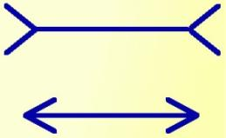
Два совершенно равных кружка в середине воспринимаются как разные по величине в зависимости от того, окружают ли их большие или меньшие кружки.
Иллюзия с кружками объясняется действием закона контраста, предмет будет казаться больше своей реальной величины на фоне мелких предметов, и наоборот.
Искажение формы предметов (приложение 2).
Параллельные линии будут восприниматься как непараллельные, если их рассматривать на фоне взаимно пересекающихся косых линий. Круг теряет свою правильную форму, если его рассматривать на фоне кривых линий.
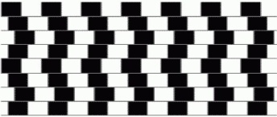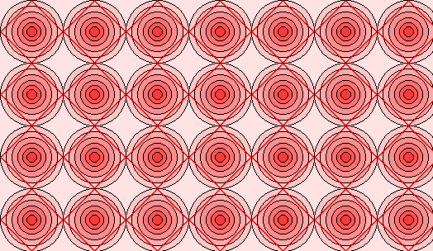
Этот вид иллюзий находит свое объяснение в том, что резко выраженные особенности фона влияют на восприятие расположенных, на этом фоне предметов.
Иллюзии геометрической перспективы (приложение 3).
Одинаковые предметы кажутся разной величины, если они воспринимаются как находящиеся на известном удалении друг от друга, при этом ближе расположенный предмет кажется меньше, а далекий — больше своей действительной величины.
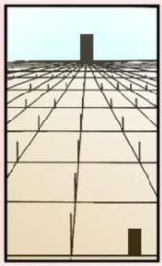
(оба прямоугольника имеют одинаковую форму и размер)

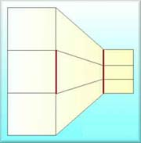

(красные линии одинаковой длины)

Движущиеся иллюзии (приложение 4).
- Неподвижное изображение кажется движущимся.
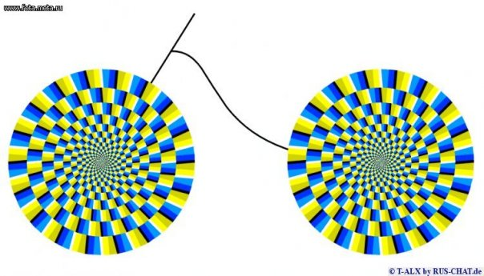

Геометрические иллюзии создают огромные возможности для художников, фотографов, модельеров.
Иллюзии перевертыши (приложение 5).
Перевертыш - одна из самых красивых и забавных оптических иллюзий. Вы смотрите на него и видите вполне осмысленный рисунок. Но если вы перевернете картинку на 180 градусов, то вместо ожидаемого перевернутого изображения, вы увидите совершенно другой рисунок!

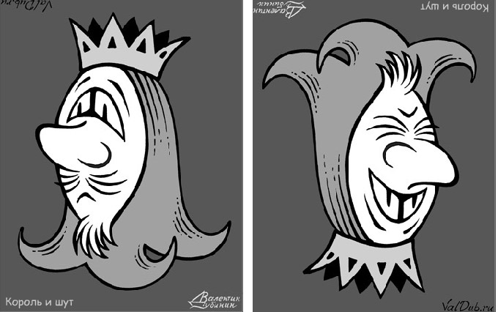

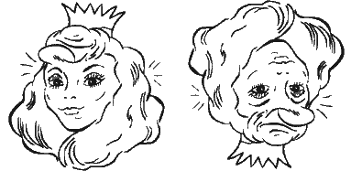
2.2. Экспериментальные исследования восприятия иллюзий
Я привел примеры нескольких видов оптических иллюзий. Следующим шагом является небольшой эксперимент с участием учащихся нашего 4А класса. Поддадутся ли они иллюзии зрительного восприятия? Я показал им, по очереди каждому, оптические иллюзии и попросил их ответить на мои вопросы.
1-й рисунок
Какой из кругов, расположенный посередине больше?

ЛЕВЫЙ ПРАВЫЙ
А) Левый больше
Б) Правый больше
В) Одинаковые
В эксперименте приняли участие 26 учеников 4 А класса:

Варианты ответов по  1-му рисунку | Количество учащихся | % учащихся
А | 18 | 69%
Б | 2 | 8%
В(верно) | 6 | 23%
2-й рисунок
На рисунке изображены два отрезка. Какой из них длиннее?
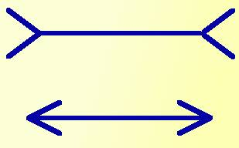
А) Верхний длиннее
Б) Нижний длиннее
В) Одинаковые
В эксперименте приняли участие 26 учеников 4 А класса:

Варианты ответов по  2-му рисунку | Количество учащихся | % учащихся
А | 20 | 80%
Б | 0 | 0%
В (верно) | 6 | 20%
3-й рисунок
Подсчитайте количество ног у слона, изображенного на рисунке:

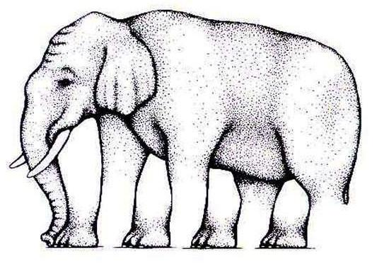

1) 4 ноги
2) 5 ног
3) 6 ног
4) 7 ног
В эксперименте приняли участие 26 учеников 4 А класса:

Варианты ответов по  3-му рисунку | Количество учащихся |  | % учащихся
4 | 5 |  | 19%
5 | 0 |  | 0%
6 | 3 |  | 12%
7 | 18 | 69%

Выводы исследования
Я провел исследования среди учащихся нашего класса и определил процент восприятия иллюзий школьниками. Эксперимент показал, что мы не всегда видим то, что есть на самом деле, следовательно, наша гипотеза верна. Мы пришли к выводу: объекты и явления, которые мы видим, не всегда соответствуют реальности и являются правдой. Проведенный анализ учит нас, что не всегда следует ограничиваться только оценкой на глаз, а следует подключать логику и производить измерения. Люди не могут полностью контролировать то, что они видят и легко поддаются иллюзии. В моём эксперименте - это в среднем 71% учащихся за 3 опыта (приложение 6).
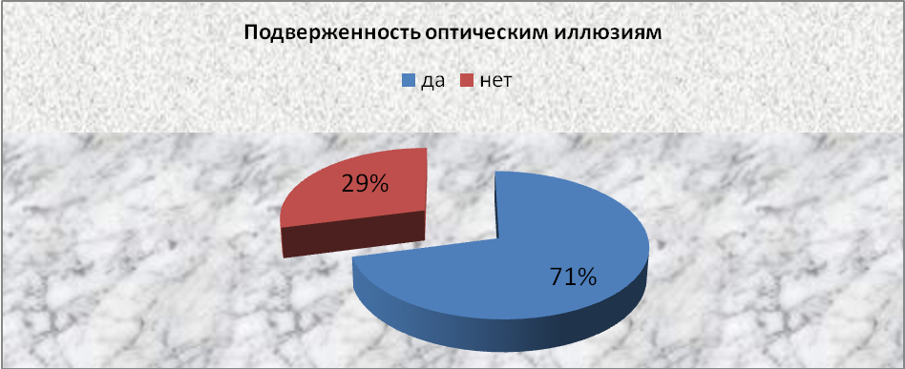

2.3.Практическая часть
Создание фотографий с оптическими иллюзиями
Сначала может показаться, что оптическая иллюзия создается легко, на самом деле так и есть, но перед тем как добиться впечатляющих результатов ученые потратили достаточно много сил и времени на изучение структуры глаза, его особенности, особенности зрения и на реакцию глаз.
И, наконец, я тоже решил попробовать свои силы в создании фотографий с оптическими иллюзиями (приложение 7).

Заключение

В последнее время оптические иллюзии стали очень популярны и в повседневной жизни. В основном это картины, иллюстрации или же фотографии для интерьера. Они очень интересны, познавательны и тренируют наше зрение, внимательность, логическое мышление (приложение 8)
С помощью данной работы я убедился в том, что оптические иллюзии существуют и провел их классификацию. Я смог ответить на вопрос: «Можно ли верить своим глазам?».
Человек не всегда может реально оценить увиденную ситуацию. Так устроен наш глаз. Зная особенности зрения, человек может анализировать получаемую картинку, понимать, когда глаза его обманывают, а когда изображение полностью реально.
Подобные знания могут избавить от неприятностей, связанных со зрительными обманами, дают возможность понять причины природных явлений.
Не стоит забывать, что оптические иллюзии сопровождают нас в течение всей жизни. Поэтому знание основных их видов, причин и возможных последствий необходимо каждому человеку.
Теперь, когда я понял суть некоторых иллюзий, я могу использовать их, чтобы создавать собственные иллюзии, а также классифицировать любые иллюзии, которые мне встретятся.

Литература

Приложение 1

Приложение 2

Приложение 3

Приложение 4
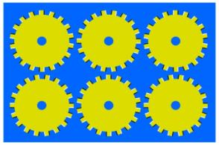

Приложение 5

Приложение 6

Приложение 7

Приложение 8
